《JAVA EE开发技术基础》上机实验报告
实验名称 | 实验三 Servlet基础 |  |  | 实验时间 | 2022.5.6
学生姓名 | 胡恒宇 | 班级 | 计z1912 | 学号 | 19200135221
指导教师 | 陆悠 | 批阅教师 | 陆悠 | 成绩
一、实验目的
1 了解MyEclipse 开发环境的构成
2 掌握MyEclipse 下JAVA EE开发环境的设置
3 了解和掌握Servlet和JSP页面的编写和运行。
4 比较Servlet与JSP的区别和联系，体会动态页面的含义。
5 掌握Servlet开发步骤
二、实验内容
1．编写和运行一个简单的Servlet
2．编写一个Servlet可显示系统当前时间。请在MyEclipse集成环境下编译并部署该Servlet，然后使用浏览器访问。
3．编写一个Servlet，可以通过查询串传递请求参数，并在Servlet中检索请求参数
4．编写一个Servlet，可以通过表单传递请求参数，使用HttpServletRequest对象获得请求参数
思考题
1. 如何理解Servlet的生命周期？
2. 如何理解请求转发与响应重定向？
将RedirectServlet中语句：
response.sendRedirect("_______");
替换成：
RequestDispatcher rd=request.getRequestDispatcher("_______");
rd.forward(request, response);
结果怎样，为什么？

三、实验步骤及实验结果记录
1、内容1实验结果截图
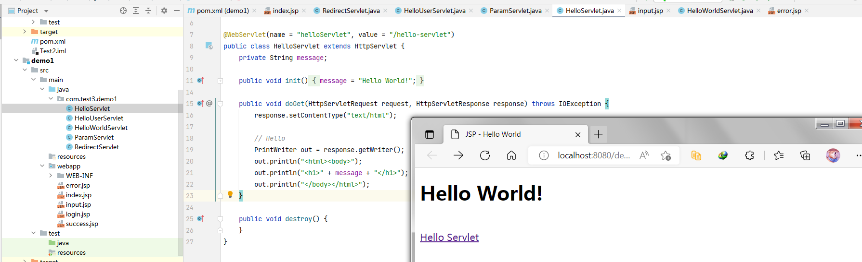
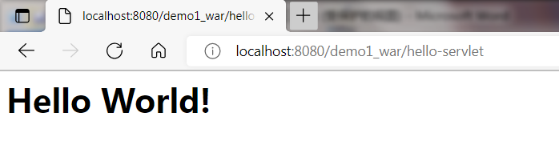
2、内容2实验结果截图
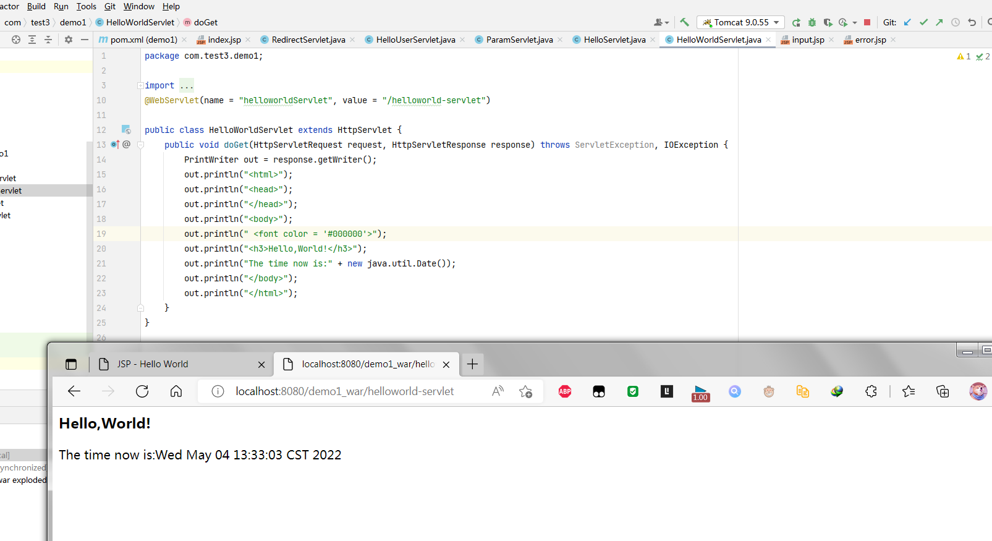
3、内容3实验结果截图
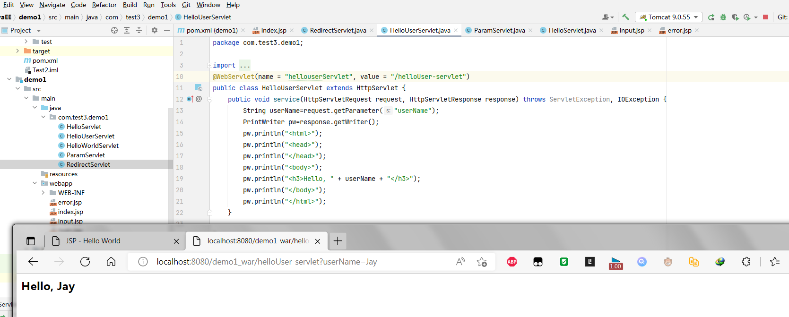
4、内容4实验结果截图
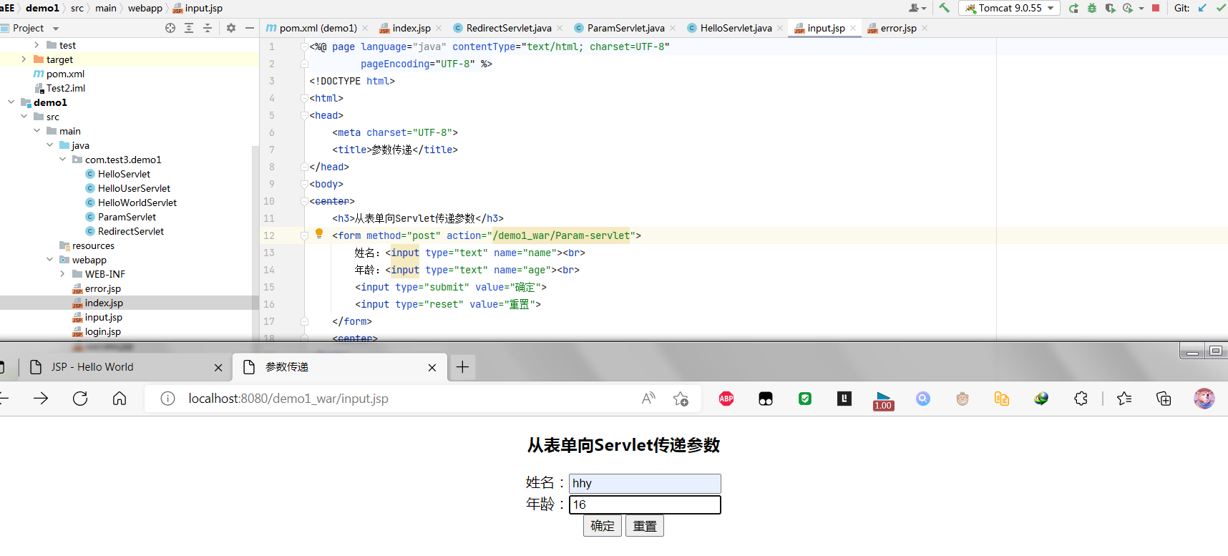
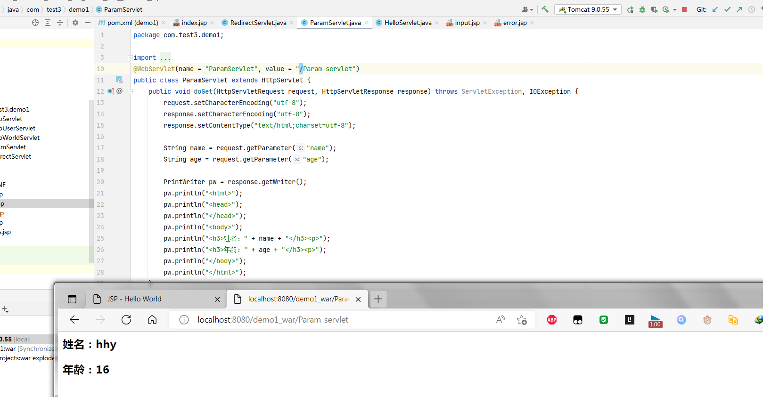
四、实验总结
思考题的答案：
1、servlet的生命周期就是从servlet出现到销毁的全过程。主要分为以下几个阶段：加载类—>实例化(为对象分配空间)—>初始化(为对象的属性赋值)—>请求处理(服务阶段)—>销毁。服务器启动时(web.xml中配置load-on-startup=1，默认为0)或者第一次请求该servlet时，就会初始化一个Servlet对象，也就是会执行初始化方法init(ServletConfig conf),该servlet对象去处理所有客户端请求，service(ServletRequest req,ServletResponse res)方法中执行，最后服务器关闭时，才会销毁这个servlet对象，执行destroy()方法。其中加载阶段无法观察，但是初始化、服务、销毁阶段是可以观察到的。

2、利用request.getRequestDispatcher("转发目标URL").forward(request,response)，可将页面转向到另一个页面。用请求转发后，虽然进入了新的页面，但是URL没变。利用response.sendRedirect("完整URL")即可进行响应重定向。与请求转发不同的是，响应重定向会跳转到新页面的URL。

实验总结：
通过本次实验，了解MyEclipse 开发环境的构成；掌握MyEclipse 下JAVA EE开发环境的设置；了解和掌握Servlet和JSP页面的编写和运行；比较Servlet与JSP的区别和联系，体会动态页面的含义。为日后学习打下基础。
5 掌握Servlet开发步骤

五、核心源代码（详细代码见电子文档）
1、内容1核心代码
Index.jsp
<body>
<h1><%= "Hello World!" %>
</h1>
<br/>
<a href="hello-servlet">Hello Servlet</a>
</body>

HelloServlet.jsp
package com.test3.demo1;
import java.io.*;
import javax.servlet.http.*;
import javax.servlet.annotation.*;
@WebServlet(name = "helloServlet", value = "/hello-servlet")
public class HelloServlet extends HttpServlet {
private String message;
public void init() {
message = "Hello World!";
}
public void doGet(HttpServletRequest request, HttpServletResponse response) throws IOException {
response.setContentType("text/html");
// Hello
PrintWriter out = response.getWriter();
out.println("<html><body>");
out.println("<h1>" + message + "</h1>");
out.println("</body></html>");
}
public void destroy() {
}
}

2、内容2核心代码
HelloWorldServlet
package com.test3.demo1;
import javax.servlet.ServletException;
import javax.servlet.annotation.WebServlet;
import javax.servlet.http.HttpServlet;
import javax.servlet.http.HttpServletRequest;
import javax.servlet.http.HttpServletResponse;
import java.io.IOException;
import java.io.PrintWriter;
@WebServlet(name = "helloworldServlet", value = "/helloworld-servlet")
public class HelloWorldServlet extends HttpServlet {
public void doGet(HttpServletRequest request, HttpServletResponse response) throws ServletException, IOException {
PrintWriter out = response.getWriter();
out.println("<html>");
out.println("<head>");
out.println("</head>");
out.println("<body>");
out.println(" <font color = '#000000'>");
out.println("<h3>Hello,World!</h3>");
out.println("The time now is:" + new java.util.Date());
out.println("</body>");
out.println("</html>");
}
}

3、内容3核心代码
HelloUserServlet
package com.test3.demo1;
import javax.servlet.ServletException;
import javax.servlet.annotation.WebServlet;
import javax.servlet.http.HttpServlet;
import javax.servlet.http.HttpServletRequest;
import javax.servlet.http.HttpServletResponse;
import java.io.IOException;
import java.io.PrintWriter;
@WebServlet(name = "hellouserServlet", value = "/helloUser-servlet")
public class HelloUserServlet extends HttpServlet {
public void service(HttpServletRequest request, HttpServletResponse response) throws ServletException, IOException {
String userName=request.getParameter("userName");
PrintWriter pw=response.getWriter();
pw.println("<html>");
pw.println("<head>");
pw.println("</head>");
pw.println("<body>");
pw.println("<h3>Hello, " + userName + "</h3>");
pw.println("</body>");
pw.println("</html>");
}
}

4、内容4核心代码
input.jsp
<body>
<center>
<h3>从表单向Servlet传递参数</h3>
<form method="post" action="/demo1_war/Param-servlet">
姓名：<input type="text" name="name"><br>
年龄：<input type="text" name="age"><br>
<input type="submit" value="确定">
<input type="reset" value="重置">
</form>
<center>
</body>

ParamServlet
package com.test3.demo1;
import javax.servlet.ServletException;
import javax.servlet.annotation.WebServlet;
import javax.servlet.http.HttpServlet;
import javax.servlet.http.HttpServletRequest;
import javax.servlet.http.HttpServletResponse;
import java.io.IOException;
import java.io.PrintWriter;
@WebServlet(name = "ParamServlet", value = "/Param-servlet")
public class ParamServlet extends HttpServlet {
public void doGet(HttpServletRequest request, HttpServletResponse response) throws ServletException, IOException {
request.setCharacterEncoding("utf-8");
response.setCharacterEncoding("utf-8");
response.setContentType("text/html;charset=utf-8");
String name = request.getParameter("name");
String age = request.getParameter("age");
PrintWriter pw = response.getWriter();
pw.println("<html>");
pw.println("<head>");
pw.println("</head>");
pw.println("<body>");
pw.println("<h3>姓名：" + name + "</h3><p>");
pw.println("<h3>年龄：" + age + "</h3><p>");
pw.println("</body>");
pw.println("</html>");
}
public void doPost(HttpServletRequest request, HttpServletResponse response) throws ServletException, IOException {
doGet(request, response);
}
}

